**机械工程基础实验**

**实 验 报 告**



|  |  |
| --- | --- |
| 姓 名： | 徐屹寒 |
| 学 院： | 机械工程学院 |
| 专 业： | 机械工程 |
| 学 号： | 3230103743 |
| 分 组： | 组3 |

浙江大学机械工程实验教学中心

2025年9月

# 互换性测量实验

## 实验一 形位误差测量

### 一、实验目的

**1. 了解水平仪、光学平直仪的测量原理及使用方法；**

**2．掌握导轨直线度的检验方法及数据处理；**

**3. 掌握合象水平仪的使用方法；**

**4. 学习平面度的测量方法及其数据处理的方法。**

### 二、实验原理

**实验一：导轨直线度测量实验原理**

**导轨直线度测量的核心原理是分段测量，累积求和。即将导轨全长分成若干个与测量仪器基座长度（垫铁长度）相等的区段，逐段测量出每一区段相对于理想水平线的微小倾斜角度或高度差，然后通过数据处理将这些相对的、局部的测量值累积起来，从而得到整个导轨相对于一条理想直线的偏差轮廓，最终评定出其直线度误差。**

**光学平直仪是一种利用光的自准直原理测量微小角度变化的光学仪器。它由本体和反射镜两部分组成。仪器本体发出一束平行光，照射到放置在被测导轨上的反射镜。当反射镜随着其在导轨上的位置移动而发生微小角度倾斜 α 时，反射回来的光线将偏转 2α。这个偏转导致在仪器目镜视场中的十字分划板像发生位移。**

**数据处理分为作图法和计算法。作图法是将每段的相对高差值依次累加，绘制出导轨的轮廓曲线。连接曲线的首尾两点作一条理想直线，轮廓曲线上各点到这条直线的最大距离之和（最高点和最低点到直线的距离绝对值相加），即为直线度误差。计算法是将各位置的读数进行累积求和，得到各测量点相对于起点的累积高差。直线度误差等于所有累积值中的最大值与最小值之差。**

**实验二：平板平面度测量实验原理**

**平板平面度测量的核心原理是布点测量，坐标变换，区域评定。即首先在被测平板表面上规划出网格状的测量点，然后沿特定路径逐段测量出相邻两点间的相对高度差。接着，将这些相对高差数据进行累积，换算出所有测量点相对于某一个测量基准（起始点）的坐标值。最后，通过坐标变换，将这个原始数据图转换到一个特定的评定基准面上，并根据该基准面计算出被测表面的最小包容区域宽度，即为平面度误差。**

**该实验用到的合象水平仪是水平仪的一种，其精度和灵敏度更高。它利用棱镜系统将水准器气泡两端的影像合并到一起进行观察。当仪器倾斜时，气泡两端的影像会发生错位。测量时，并非直接读取气泡的偏移格数，而是转动一个测微螺杆，带动整个水准器倾斜，直到两个错开的半影像重新对准，恢复成一个完整的光滑图形。此时，测微螺杆的转动量精确地对应了被测表面的倾斜角度。**

### 三、实验内容（含设备、步骤）

**实验一：导轨直线度测量**

**实验设备：光学平直仪。**

**实验步骤：**

1. **将光学平直仪固定在导轨一端，将带垫铁的反射镜放置在第一个测量位置。通过目镜观察，转动读数鼓轮使指标线与十字影像对准，并记录鼓轮上的读数。**
2. **将垫铁依次移动到下一个相邻的位置。**
3. **作图法：将各段的读数（相对高差）进行累积，绘制出导轨的轮廓曲线图。连接曲线的首尾两点作一条直线作为评定基准线，计算轮廓线上凸起的最大值和凹下的最大值（相对于评定基准线），两者绝对值之和即为导轨的直线度误差。**
4. **计算法：将各段的读数进行累积计算，得到每个测量点相对于起点的累积偏差值。找出所有累积值中的最大值和最小值，两者的差值即为导轨的直线度误差。**

**实验二：平板平面度测量**

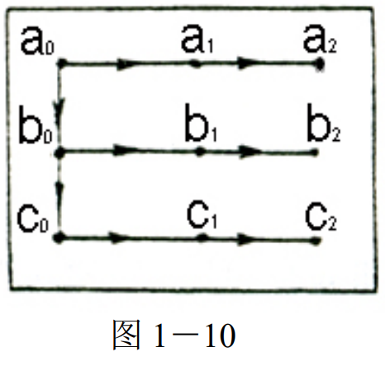**实验设备：合象水平仪。**

**实验步骤：**

**1. 将被测平板放置在千斤顶上。将水平仪分别沿两个相互垂直的方向放置在平板中心，通过调整千斤顶，使水平仪的气泡大致位于中间位置，完成平板的初步调平。**

**2. 在平板表面规划出测量的路径和点位，如图1-10所示。**

**3. 将合象水平仪安放在垫铁上，从规划好的起始点开始，沿测量路径逐点移动垫铁，在每一个测量位置，转动合象水平仪的测微螺杆，使目镜中气泡的两个半像完全重合（形成一个光滑的半圆形），然后记录下测微螺杆微分筒上的读数。按顺序完成所有规划路径上各点的测量，并记录数据。**

**4. 将沿各条测量线测得的相对读数进行顺序累积，计算出所有测量点相对于起始点的坐标值。实验采用对角线法进行评定。**

1、导轨直线度测量（续）

2). 作图法：

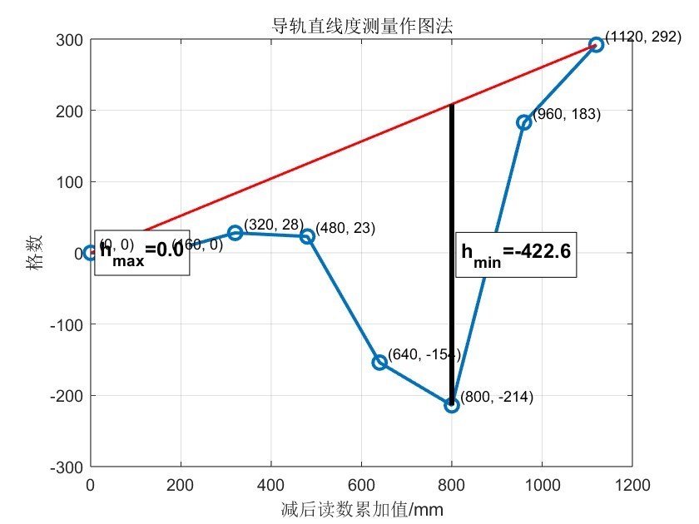

导轨直线度误差μm

|  |  |  |  |
| --- | --- | --- | --- |
| 完成日期 | 班 级 | 学生姓名 | 指导教师 |
|  |  |  |  |

### 五、形位误差测量实验思考题：

1、光学平直仪测量导轨直线度时，若光束未在分划板上看到成像会是什么原因，该如何处理？

* 光路被遮挡。解决方法是检查并确保从仪器物镜到反射镜之间的光路通畅，没有任何遮挡物。
* 光源未打开。解决方法是确保仪器电源已连接并打开，检查光源是否正常工作。
* 反射镜的镜面相对于仪器光轴的倾斜角度过大，导致反射光束完全偏离了物镜的接收范围，无法进入仪器成像。解决方法是微调仪器本体的水平和俯仰角。

2、平板平面度测量中，哪些因素会影响平面度测量结果，如何处理或改进？

* 选择不同的评定方法（如三点法、对角线法、最小包容区域法）会得出不同的平面度误差值。在进行高精度分析时，应采用最符合平面度误差定义的最小包容区域法，其结果最小且最客观。
* 操作不规范，如移动时产生跳动、读数时存在视差、合象水平仪的气泡半像未完全重合等，都会引入随机误差。解决方式是严格遵循测量规程。移动垫铁时应平稳、沿划定的直线移动，确保首尾相接。读取合象水平仪读数时，眼睛应正对目镜，并确保两个半圆影像平滑对齐。